Doisneau et l’école
Fiche prof A2
Thèmes | L’école, le changement, la photographie, les émotions
Idées d’exploitations pédagogiques | Objectifs communicatifs  Décrire les émotions des autres  Comparer deux époques | Kommunikative færdigheder
 | Objectifs linguistiques  Le masculin et le féminin des adjectifs qualifiant les émotions  Le présent de l’indicatif et l’imparfait  Expressions idiomatiques avec le vocabulaire du visage | Sprog og sprogbrug
 | Objectifs culturels  Découvrir des photos d’un grand photographe français Doisneau. | Kultur- og samfundsforhold
 | Stratégie métacognitive  Travail sur l’image pour mémoriser par l’image  Consolider ses apprentissages par la mise en situation | Sprogtilegnelse
Temps | 3 x 45 minutes

Distribuer les photos découpées aux élèves qui doivent les classer dans deux colonnes : les années 50 et les années 2000. Puis, ils les classent dans deux autres colonnes : l’école primaire et le collège.
1. Regarde les photos.
a) À ton avis, quelle époque c’est ?
L’école en 1950 | L’école dans les années 2000
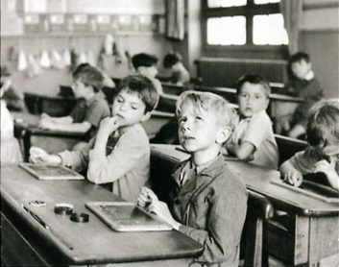  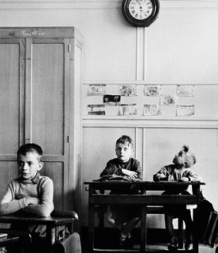 | 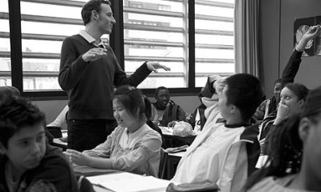
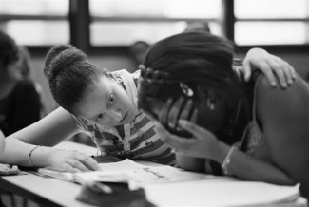

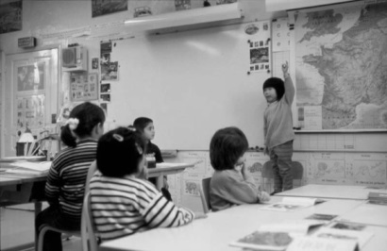
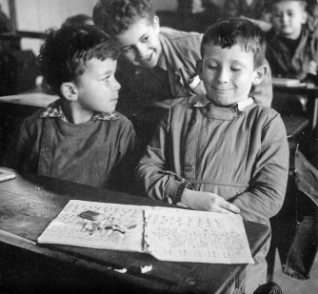

b) À ton avis, quelle école c’est ?
L’école primaire (de 7 ans à 10 ans) | Le collège (de 11 à 15 ans)

2. Écoute la prononciation de ces quelques adjectifs :
attentif – impatient- concentré – actif - triste – attentionné- fier – amusé -ravi- malheureux – content – calme- inquiet
Lire la liste des adjectifs
a) Cherche leur traduction. Les élèves cherchent les traductions dans un dictionnaire ou sur Internet.
attentif : opmærksom
impatient : utålmodig
concentré : koncentreret
actif : aktiv
triste : trist
attentionné : påpasselig
fier : stolt
amusé : underholdt
ravi : henrykt
malheureux : ulykkelig
content : glad
calme : rolig
inquiet : bekymrede
b) À ton avis, quel adjectif correspond à quel enfant ?
c) masculin ≠ féminin.
Replace les adjectifs dans les tableaux :
triste- attentif - impatient- fière – inquiète - concentré –ravie- attentive - actif - triste – attentionné- fier – amusé -ravi- active - malheureux – impatiente – amusée - content – calme- inquiet - concentrée- attentionnée – malheureuse- calme- contente
Masculin  -f | Féminin  -ve
- actif  - attentif | - active  - attentive
Masculin  = | Féminin  =
- calme  - triste | - calme  - triste

Masculin  -x | Féminin  -se
- malheureux | - malheureuse

Masculin  - | Féminin  -e  prononciation ≠
- inquiet  - impatient  - content | - inquiète  - impatiente  - contente

Masculin  - | Féminin  -e  prononciation =
- concentré  - attentionné  - fier  - amusé  -ravi | - concentré  - attentionnée  - fière  - amusée  - ravie

Faire remarquer aux élèves qu’avec le féminin de « inquiet » et de « fier », on ajoute un « e » et un accent : « inquiète », « fière « .

3. Choisis une photo des années 50 et une photo des années 2000. Fais une comparaison.
Les élèves travaillent par groupe de deux ou de trois.
a) Décris les différentes personnes.
b) Fais une comparaison des deux époques.
Boite à mots :
Avant, les élèves… ≠ Maintenant, les élèves …
Au milieu du XXe siècle, … ≠ Au XXIe siècle, …
Dans les années 50, … ≠ Dans les années 2000 / 2010 …

Exemples :
Avant, les élèves portaient des uniformes.
Maintenant, ils portent des pulls, des tee-shirts à rayure et des vestes de jogging.

4. À ton tour
Choisis une des photos des années 50 ou des années 2000. Avec un appareil photo, prends une photo de tes amis dans la même position. Décris-la.
Les élèves travaillent par groupe de 5.
5. Pour aller plus loin :
Les photos des années 50 ont été prises par un grand photographe français : Doisneau.
Sur Internet, recherche deux autres photos de Doisneau représentant des personnes. Présente-les à ta classe.

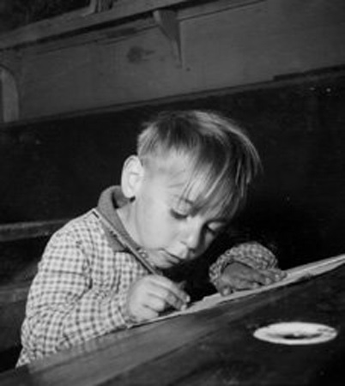
Quelques autres photos de Doisneau :
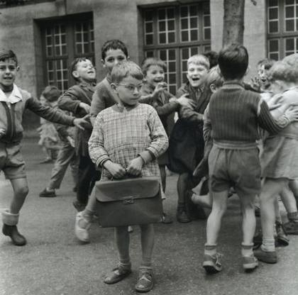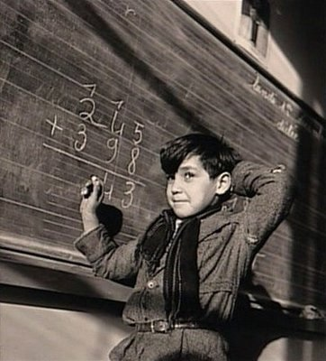
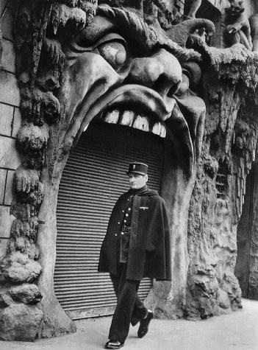
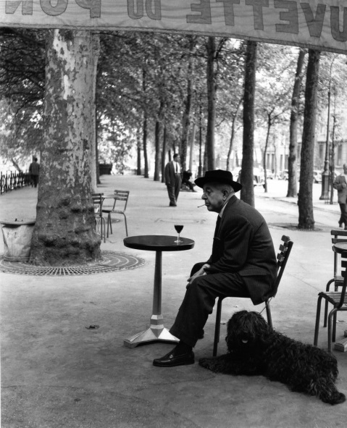
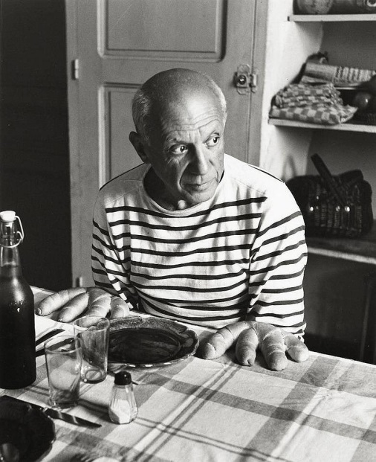

6. Pour aller encore plus loin : étendre son vocabulaire
Expressions idiomatiques : à ton avis, que signifient les expressions ?
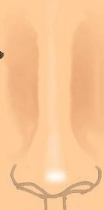 | Avoir le nez fin |  | Être ambitieux
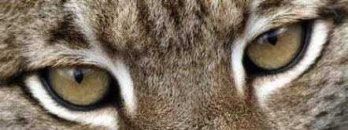 | Avoir des yeux de lynx |  | Deviner
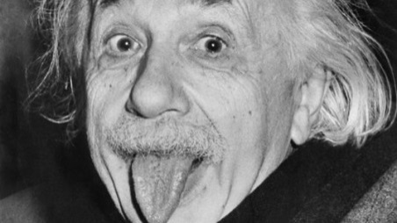 | Avoir la langue bien pendue |  | Parler facilement
 | Avoir les dents longues |  | Avoir une très bonne vue

